ТЕРРИТОРИАЛЬНЫЙ ОРГАН ФЕДЕРАЛЬНОЙ СЛУЖБЫ
ГОСУДАРСТВЕННОЙ СТАТИСТИКИ ПО ЧЕЧЕНСКОЙ РЕСПУБЛИКЕ (ЧЕЧЕНСТАТ)
364037, г. Грозный, ул. Киевская, д. 53, тел./факс 8(8712) 21-22-29; 21-22-34
http://chechenstat.gks.ru; chechenstat@mail.ru
‗‗‗‗‗‗‗‗‗‗‗‗‗‗‗‗‗‗‗‗‗‗‗‗‗‗‗‗‗‗‗‗‗‗‗‗‗‗‗‗‗‗‗‗‗‗‗‗‗‗‗‗‗‗‗‗‗‗‗‗‗‗‗‗‗‗‗‗‗‗‗‗‗‗‗‗‗
8 АВГУСТА 2016 ПРЕСС-РЕЛИЗ

Сельхозперепись в Чеченской Республике

проходит организованно

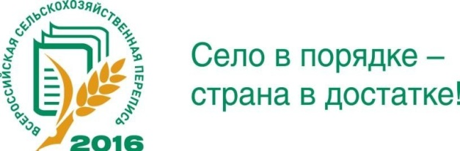 До окончания Всероссийской сельскохозяйственной переписи 2016 года остаётся ровно одна неделя – семь дней из сорока шести.
По Чеченской Республике по данным оперативного мониторинга хода сельскохозяйственной переписи по состоянию на 5 августа 2016 года:
- предоставили данные 80,9% сельскохозяйственных организаций;
- в сельхозпереписи приняли участие 75,9% крестьянских (фермерских) хозяйств и 75,4% индивидуальных предпринимателей;
- переписчики посетили 93,5% личных подсобных хозяйств граждан в сельских и 93,3% – в городских поселениях (городских округах);
- получена информация по 85,0% садоводческим, огородническим и дачным некоммерческим объединениям граждан.
Для статистиков важно не только количество, но и качество получаемой информации. С целью осуществления контроля за ходом переписи, а также оказания необходимой организационно-методологической помощи, кураторами Чеченстата осуществляются выезды в муниципальные районы республики. На местах проверяется правильность и полнота заполнения переписных листов, а также результаты опроса, внесённые в планшетные компьютеры. На методологические и технологические вопросы, возникающие у переписных работников, кураторы дают подробные ответы, ими также оказывается консультативная помощь переписчикам.
Напомним, что перепись продлится до 15 августа. Затем, в соответствии с Планом проведения переписи до 22 августа будет проводиться контрольный обход, во время которого инструкторы выборочно опросят респондентов, чтобы убедиться в правильности записанных ответов.
Такое внимание к качеству получаемой информации вполне понятно - ведь результаты переписи лягут в основу долгосрочных программ развития сельского хозяйства, а это, в свою очередь, позволит сделать политику государства в этой сфере эффективней, жизнь людей, которые трудятся на земле, - обеспеченней и комфортней.

‗‗‗‗‗‗‗‗‗‗‗‗‗‗‗‗‗‗‗‗‗‗‗‗‗‗‗‗‗‗‗‗‗‗‗‗‗‗‗‗‗‗‗‗‗‗‗‗‗‗‗‗‗‗‗‗‗‗‗‗‗‗‗‗‗‗‗‗‗‗‗‗‗‗‗
При использовании материалов Территориального органа Федеральной службы государственной статистики по Чеченской Республике в официальных, учебных или научных документах, а также в средствах массовой информации ссылка на источник обязательна!
Л.А-С. Магомадова
(8712) 21-22-60

